Міністерство освіти і науки України
Національний технічний університет України «Київський політехнічний інститут імені Ігоря Сікорського"
Факультет інформатики та обчислювальної техніки Кафедра інформатики та програмної інженерії

Звіт

з лабораторної роботи № 1 з дисципліни
«Основи програмування 1. Базові конструкції»

«Обчислення арифметичних виразів»

Варіант №4

Виконав студент ІП-14 Берковський Максим Юрійович
(шифр, прізвище, ім'я, по батькові)

Перевірив
( прізвище, ім'я, по батькові)

Київ 2021

Лабораторна робота №2
Тема: організація розгалужених процесів.
Мета: опанувати прийоми програмування розгалужених обчислювальних процесів.
Хід роботи
Задача.

Математична модель.
Змінна | Тип | Ім’я | Призначення
Перше введене число | float | a | Вхідне дане
Друге введене число | float | b | Вхідне дане
Третє введене число | float | c | Вхідне дане
Проміжне  число | float | Sqr (α) | Проміжне дане
Проміжне  число | float | Sqr (β) | Проміжне дане
Проміжне  число | float | Sqr (γ) | Проміжне дане

Блок-схема.
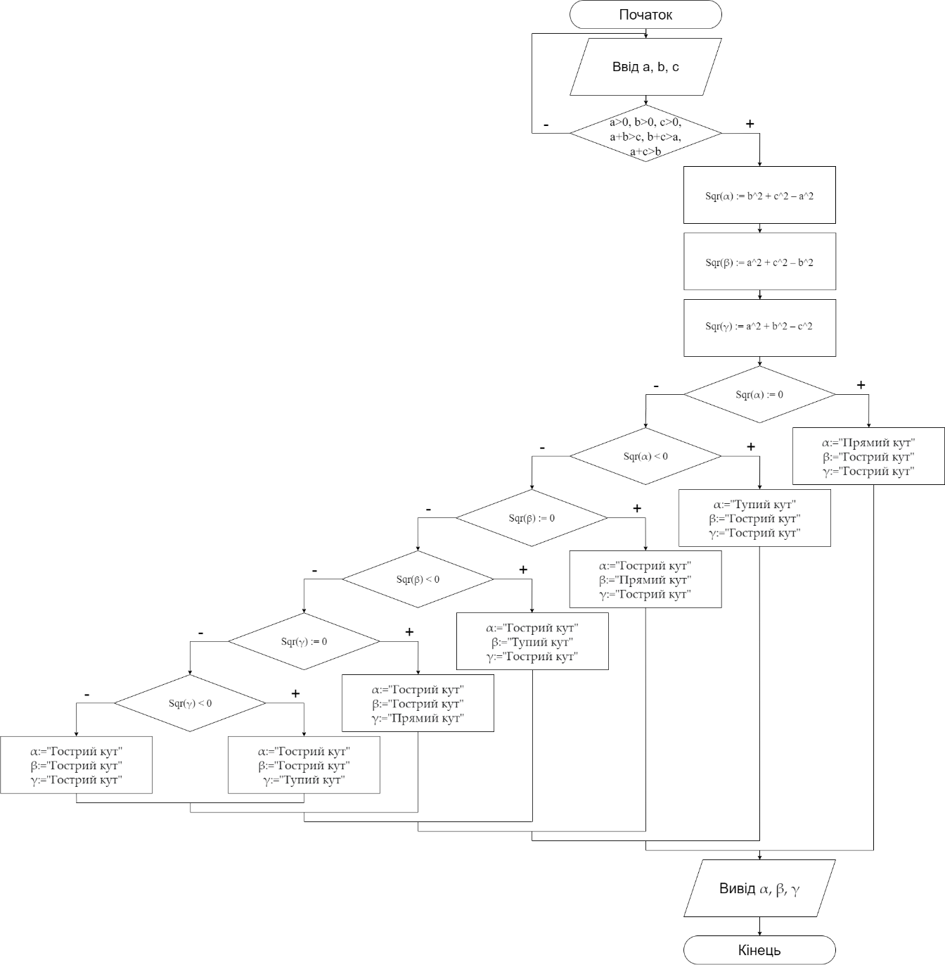

Випробування коду на С++:
Код:
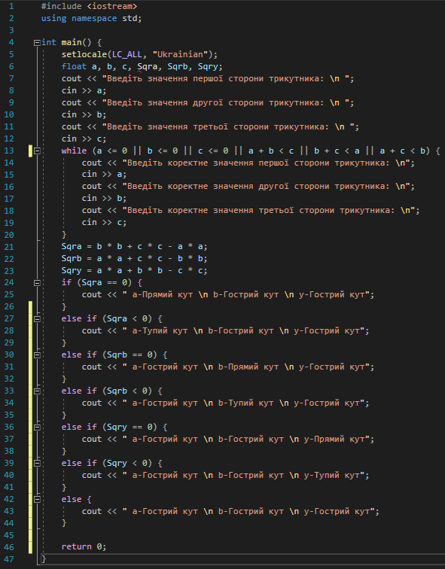

Результат:
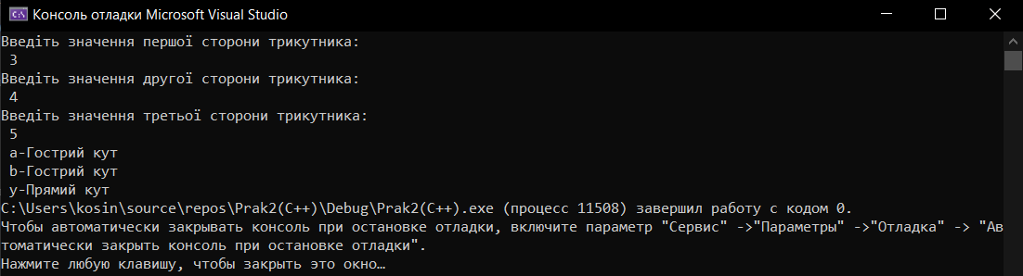
Випробування коду на Python:
Код:
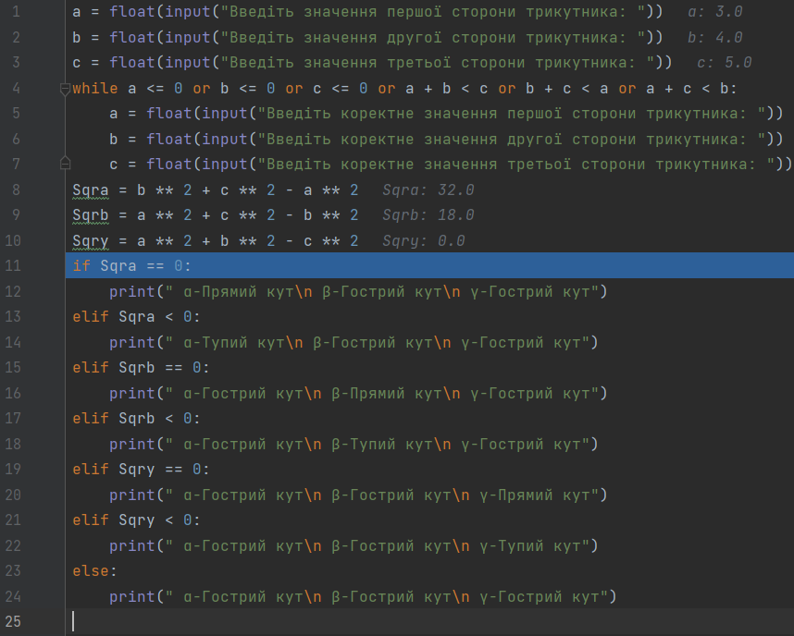

Результат:
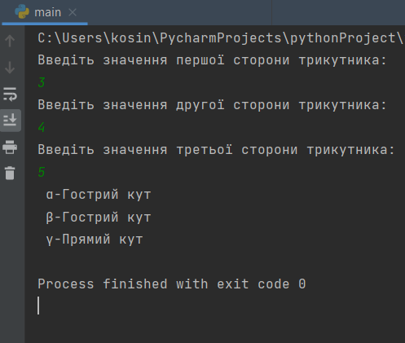

Висновок:
Під час виконання лабораторної роботи було набуто навичок складання програм з розгалуженими обчислювальними процесами.

